DDS — DIÁLOGO DIÁRIO DE SEGURANÇA
CALCADO DE SEGURANCA: O QUE AVALIAR
Data: ___/___/______ | Facilitador: _______________________________ | Duração: 10 min
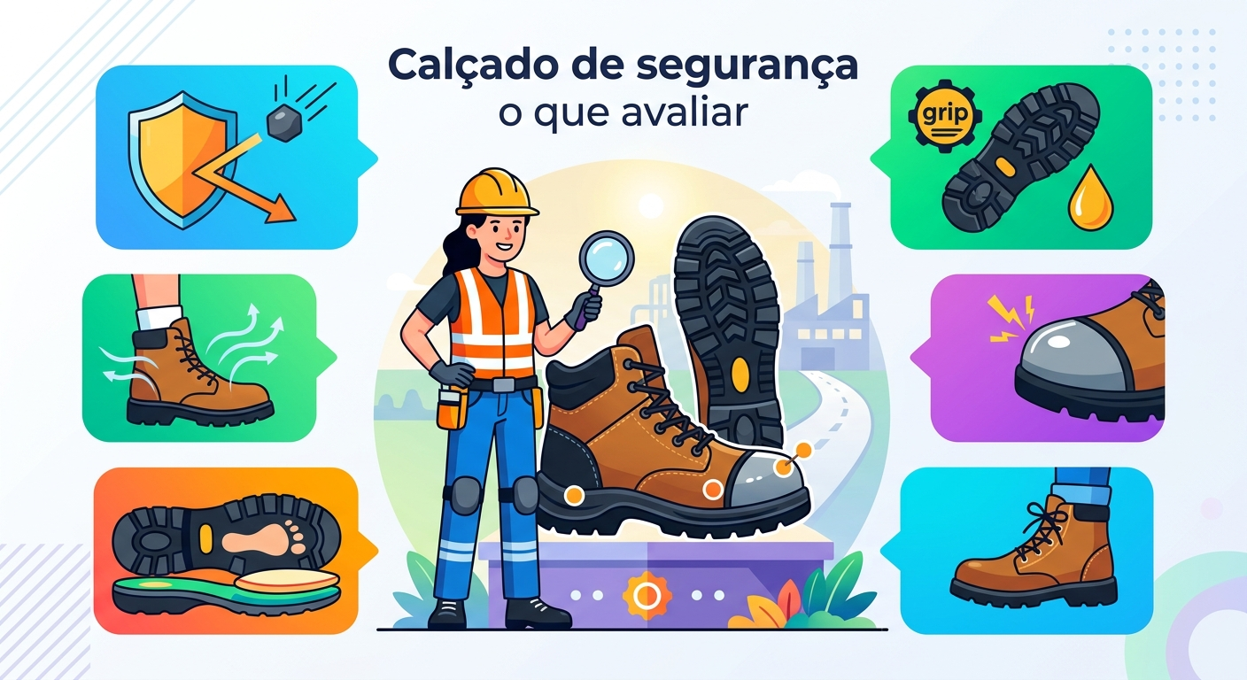
[Imagem ilustrativa não disponível]
CASO REAL · 2 min
Roberto tinha 34 anos, era operador de produção numa fábrica de estruturas metálicas no interior de São Paulo. Todo dia ele chegava cedo, pegava seu café e calçava o mesmo botinão que usava há mais de dois anos. A sola estava lisa, o biqueira amassada de uma vez que caiu uma chapa, e o couro lateralmente rasgado — ele havia tampado com fita isolante. "Ainda tá bom", ele dizia. Numa manhã de segunda-feira, chão molhado por causa da lavagem do fim de semana, Roberto foi empilhar barras de aço com a paleteira. Ao fazer uma curva, o pé escorregou. Ele tentou se equilibrar, mas a sola gasta não deu aderência nenhuma. Caiu com o pé embaixo da paleteira carregada. A biqueira deformada não aguentou: dois ossos do pé quebrados. Roberto ficou quatro meses afastado, passou por cirurgia, e voltou ao trabalho com limitações que ainda sente até hoje. O botinão rasgado ainda estava debaixo da bancada quando os colegas foram recolher os pertences dele.
---
INTRODUÇÃO AO TEMA · 2 min
O calçado de segurança é o EPI mais usado no Brasil e, paradoxalmente, um dos mais mal avaliados pelos trabalhadores. Dados do Ministério do Trabalho apontam que lesões nos pés e tornozelos estão entre as principais causas de afastamento em ambientes industriais e de construção civil. A NR-6 determina que o empregador deve fornecer o EPI adequado para o risco e que o trabalhador tem a obrigação de usá-lo em bom estado de conservação. Usar um calçado vencido, deformado ou fora do padrão correto é o mesmo que não usar proteção nenhuma.
---
PONTOS PRINCIPAIS · 3 min
Verifique o CA (Certificado de Aprovação)**
Todo calçado de segurança precisa ter o CA válido do Ministério do Trabalho. Sem CA, o produto não foi testado e não garante a proteção prometida — não importa a aparência.
Avalie a sola com atenção**
Sola lisa perde a capacidade antiderrapante e aumenta muito o risco de queda. Observe se há desgaste irregular, rachaduras ou endurecimento — qualquer um desses sinais pede substituição imediata.
Confira a biqueira e o palmilhar**
A biqueira deve estar íntegra, sem amassados ou fissuras. O palmilhar interno precisa estar firme, sem pontos de pressão ou deterioração que causem dor e desvios de postura ao longo do dia.
Atenção ao ajuste e ao número correto**
Calçado apertado causa lesões por compressão; folgado causa torção e cansaço. O tamanho certo é aquele em que há um dedo de folga na ponta e o calcanhar não levanta ao andar.
Respeite o prazo e o tipo de risco**
Cada calçado é projetado para um risco específico: elétrico, químico, impacto, corte. Usar o modelo errado para a tarefa é tão perigoso quanto não usar nenhum. Siga sempre a indicação do PPRA/PGR do seu setor.
---
DISCUSSÃO INTERATIVA · 2 min
Quando você colocou o seu calçado esta manhã, fez alguma inspeção nele antes de calçar? O que você observou?
Já aconteceu de alguém aqui usar o calçado além do tempo recomendado porque "ainda parecia bom"? O que motivou essa decisão?
Se você perceber que o calçado de um colega está em condições ruins, como você agiria? Existe essa abertura na equipe?
---
CONCLUSÃO E COMPROMISSO · 1 min
O calçado de segurança não é acessório — é a última barreira entre o seu pé e uma lesão grave. Inspecionar antes de calçar leva menos de um minuto e pode evitar meses de afastamento e dor. A partir de hoje, torne isso um hábito tão natural quanto apertar o cinto antes de dirigir.
> "Seu pé te leva para casa todo dia — cuide de quem te carrega."
---
PARTICIPANTES
Nome: _______________ | Assinatura: _______________
Nome: _______________ | Assinatura: _______________
Nome: _______________ | Assinatura: _______________
Nome: _______________ | Assinatura: _______________
Nome: _______________ | Assinatura: _______________
Nome: _______________ | Assinatura: _______________
Nome: _______________ | Assinatura: _______________
Nome: _______________ | Assinatura: _______________
Nome: _______________ | Assinatura: _______________
Nome: _______________ | Assinatura: _______________

NOTAS SOBRE O USO
O conteúdo deste DDS é conceitual e serve como orientação inicial. Cabe aos profissionais de SMS e líderes adaptarem este material às particularidades de suas frentes de trabalho. A responsabilidade pela execução e direcionamento do diálogo cabe inteiramente ao condutor da atividade.

